**Την «Μουσική Αρμονία» θα μπορούσαμε να την δούμε κ΄ έτσι ?**

Σήμερα η βιβλιογραφία της Αρμονίας είναι πλουσιότατη, σε πολλά επίπεδα σπουδής και σε πλήθος γλωσσών. Έτσι δεν θα πρότεινα ‘μία από τα ίδια’ –που λεν και οι νέοι μας- σημειώνοντας κάποια στοιχεία που πολύ εύκολα και παντού μπορούμε να βρούμε.

Θα προτείνω λοιπόν να δούμε την Αρμονία σαν μια **‘εικόνα’** και μάλιστα πολύ **‘Γεωμετρική’**.

Η ‘Γεωμετρικότητα’ αυτή, που συνίσταται στην κυκλικότητα που παρουσιάζει το τονικό σύστημα εξ αιτίας του τρόπου που είναι ‘σχεδιασμένη’ η κλίμακα που χρησιμοποιούμε (Η συγκερασμένη), μπορεί να μας δώσει ‘εικόνες’, η χρήση των οποίων, μπορεί να βοηθήσει στην αποφυγή αρμονικών λαθών, αλλά και στην εξεύρεση ‘λύσεων’ πολύπλοκων.

Φυσικά αυτός ο τρόπος αντιμετώπισης της Αρμονίας **δεν καταργεί σε καμία περίπτωση** τους κλασικούς τρόπους διδασκαλίας. Πιστεύω όμως ότι ‘αποκρυπτογραφεί’ τον τρόπο που σκεπτόμαστε όταν την γράφουμε και αποδεικνύει ότι είναι ευκολότερο να χειριστούμε τις ‘εικόνες’ πάνω σ΄ ένα χαρτί, απ΄ ότι να τις σχεδιάσουμε κατ΄ ευθείαν μέσα στο μυαλό μας. Πολύ περισσότερο όταν βρισκόμαστε στα στάδια της εκμάθησης.

**ΜΕΡΟΣ Α΄**

**Οι Συγχορδίες και η κατασκευή των ‘Αρμονικών Πινάκων’ (ΑΠ).**

Αν αντικαταστήσουμε τους 7 βασικούς μας φθόγγους (Ντο1, Ρε, Μι, Φα, Σολ, Λα και Σι) με τους αριθμούς 1, 2, 3, 4, 5, 6, 7 και τον κατά οκτάβα υψηλότερα Ντο2 με τον αριθμό 8, θα μπορούμε να γράψουμε την συγχορδία της Ντο+ (+ = Μείζων)

5 Σολ

3 Αντί Μι ***Πίνακας 1***

1 Ντο

Αν θα θέλαμε να συμπληρώσουμε και τις ‘δευτερεύουσες’ συγχορδίες της Ντο+ θα έπρεπε να έχουμε σαν βάση των συγχορδιών τους φθόγγους Ρε, Μι, Φα, Σολ, Λα, Σι .Δηλαδή ο Πίνακας 1 θα γινόταν:

5

3 ***Πίνακας 2***

1 2 3 4 5 6 7

**Ι ΙΙ ΙΙΙ ΙV V VI VII**

Παρατηρούμε ότι οι αριθμοί που αποτελούν την βάση των συγχορδιών αυξάνουν κατά 1 προς τα δεξιά.

Αν θα συμπληρώσουμε και τις 3ες και 5ες των δευτερευουσών συγχορδιών θα έχουμε τον τελικό πίνακα 3 της τρίφωνης συγχορδίας Ντο+ και των δευτερευουσών της.

5 6 7 **8 2 3 4**

3 4 5 6 7 **8 2** ***Πίνακας 3***

1 2 3 4 5 6 7

**Ι ΙΙ ΙΙΙ ΙV V VI VII**

**Παρατήρηση 1:** Οι αριθμοί – φθόγγοι (**8, 2 και 8, 2, 3, 4** μετους κόκκινους χαρακτήρες) είναι κατά μία οκτάβα υψηλότεροι από τους ίδιους με μαύρους χαρακτήρες. Αυτό όμως **δεν έχει καμία σημασία για μας** αφού **εμείς σχεδιάζουμε την θέση που έχει ο φθόγγος μέσα στον Αρμονικό πίνακα και όχι το ύψος (Την συχνότητα) του.**

Δηλαδή ο πίνακας 3 μπορεί να είναι όπως ο Πίνακας 3β ή 3γ

5 6 7 8 2 3 4

3 4 5 6 7 8 2 ***Πίνακας 3β***

1 2 3 4 5 6 7

**Ι ΙΙ ΙΙΙ ΙV V VI VII**

5 6 7 1 2 3 4

3 4 5 6 7 1 2 ***Πίνακας 3γ***

1 2 3 4 5 6 7

**Ι ΙΙ ΙΙΙ ΙV V VI VII**

**Παρατήρηση 2:** Άρα για να φτιάξουμε (σχεδιαστικά) τον ΑΠ μιας τρίφωνης συγχορδίας με τις δευτερεύουσές της γράφουμε το βάσιμο της συγχορδίας (πχ 1) και **αυξάνοντας κατά** **1** **οριζόντια** (2, 3, κλπ) καθορίζονται τα βάσιμα των δευτερευουσών, ενώ **αυξάνοντας κατά 2 κατακόρυφα** καθορίζονται οι 3ες και 5ες των συγχορδιών.

**Παρατήρηση 3:** Φθάνοντας σ΄ αυτό το σημείο, εύκολα αντιλαμβανόμαστε ότι θα μπορούσαμε με διαδοχικές κατακόρυφες προσαυξήσεις του αριθμού-φθόγγου που καθορίζει το βάσιμο κατά 2 να έχουμε τις συγχορδίες με 7η, 9η, 11η και 13η. Δηλαδή:

**6 7 8 2 3 4 5 Με 13η**

**4 5 6 7 8 2 3 Με 11η**

**2 3 4 5 6 7 8 Με 9η**

**7 8 2 3 4 5 6 Με 7η**

**5 6 7 8 2 3 4**

**3 4 5 6 7 8 2 Τρίφωνη Συγχορδία**

**1 2 3 4 5 6 7**

**I II III IV V VI VII**

***Πίνακας 4***

**Παρατήρηση 4:**  Εδώ πια είναι φανερή η ‘κυκλικότητα’ γύρω από την **VII** βαθμίδα και τον **7ο** φθόγγο της συγχορδίας.

Μέχρι εδώ σκόπιμα χρησιμοποιήσαμε στο παράδειγμά μας την συγχορδία της Ντο+ (ως κύρια συγχορδία) κι΄ αυτό γιατί δεν έχει κανένα οπλισμό.

Τι θα γίνει όμως αν η προτεινόμενη τονικότητα έχει κάποιο οπλισμό? Η απλή λογική θα έλεγε να τον προσθέσουμε. Πως? Μα δίπλα στον αλλοιωμένο φθόγγο.

Ας πούμε ότι παίρνουμε σαν κύρια συγχορδία την Ρε+. Ο βασικός Πίνακας των φθόγγων θα είναι,

6 7 8 2 3 4 5

4 5 6 7 8 2 3 ***Πίνακας 5***

2 3 4 5 6 7 8

**Ι ΙΙ ΙΙΙ ΙV V VI VII**

και αν προσθέσουμε τον οπλισμό της Ρε+ που είναι Φα# (4#) και Ντο# (1# ή 8#), θα σχηματίσουμε τον τελικό ολοκληρωμένο Πίνακα 5 για την Ρε+ και τις δευτερεύουσές της (Πίνακας 5β).

6 7 8# 2 3 4# 5

4# 5 6 7 8# 2 3 ***Πίνακας 5β***

2 3 4# 5 6 7 8#

**Ι ΙΙ ΙΙΙ ΙV V VI VII**

**Φυσικά αν είχαμε προσθέσει και τις 7ες, 9ες κλπ, θα προσθέταμε και σ΄ εκείνους τους φθόγγους τις αλλοιώσεις του οπλισμού.**

Μέχρι εδώ όπως και στα προηγούμενα σκόπιμα χρησιμοποιήσαμε συγχορδίες μείζονες για να αποφύγουμε τον ‘προσαγωγέα’.

Θα πούμε λοιπόν σε μια γενική και τελική διευθέτηση των πραγμάτων ότι **η παρουσία του προσαγωγέα** που θα συναντήσουμε στον ελάσσονα τρόπο, **έχει ισχυρότερο ‘χαρακτήρα’ κάθε άλλης αλλοίωσης που επιβάλει ο οπλισμός και επικρατεί.**

Ας πάρουμε σαν παράδειγμα την συγχορδία Ντο- (- = ελάσσονα).

Ο βασικός πίνακας θα είναι:

5 6 7 8 2 3 4

3 4 5 6 7 8 2 ***Πίνακας 6***

1 2 3 4 5 6 7 Προσαγωγέας

Ο οπλισμός κατά τα γνωστά είναι Σι b, Μι b, Λα b και ο προσαγωγέας είναι ο φθόγγος Σι ο οποίος είναι Σι **‘φυσικό’** οπότε στον πίνακά μας δεν θα έχουμε Σιb αλλά Σι ‘**αναίρεση**’.

Άρα ο πίνακά μας θα έχει την μορφή του Πίνακα 6β.

5 **6**b **7** 8 2 **3**b 4

**3**b 4 5 **6**b **7** 8 2 ***Πίνακας 6β***

1 2 **3**b 4 5 **6**b **7**

**Ι ΙΙ ΙΙΙ ΙV V VI VII**

**Ασφαλώς και εξακολουθούν να ισχύουν ό,τι είπαμε στα προηγούμενα για την συμπλήρωση των πινάκων με τις 7ες, 9ες, 11ες, 13ες.**

**Παρατήρηση 5:** Όπως έχουμε εργαστεί ως εδώ για την κατασκευή του πίνακα, δεν παρουσιάστηκε η ανάγκη να σκεφτόμαστε ποιοι είναι οι φθόγγοι που αντιπροσωπεύουν οι αριθμοί. Αυτό είναι ένα σοβαρό πλεονέκτημα για τον αρχάριο που δεν έχει να κάνει με τα ‘διαστήματα’, αλλά με ‘μαρτυριάρες’ διατάξεις φθόγγων των συγχορδιών που θα χρησιμοποιήσει στην αρχή ακόμη και μηχανικά.

Επίσης θα μπορούσαμε να χρησιμοποιήσουμε αντί των αριθμών τα γνωστά σύμβολα C (Ντο), G (Σολ), A (Λα) κλπ. Αυτό όμως δεν θα ήταν πρακτικό για την συνέχεια και θα το διαπιστώσετε αργότερα.

Θα πρέπει να είναι επίσης απόλυτα σαφές ότι οι προαναφερόμενοι αριθμοί-φθόγγοι δεν έχουν καμία σχέση με την βοηθητική αρίθμηση που δίνουμε στα θέματα της αρμονίας 6 6

3 4 κλπ σαν «αριθμημένα μπάσα».

**Μερικά παραδείγματα σχεδιασμού των Πινάκων:**



***Πίνακας***

Και μερικά ακόμη παραδείγματα με συγχορδίες στον ελάσσονα τρόπο.



***Πίνακας 8***

**Παρατήρηση 6:** Στα παραδείγματα που προηγήθηκαν (Πίνακες 7, 8) θα παρατηρήσατε ότι η κάθε βασική συγχορδία τοποθετήθηκε **κατακόρυφα στον ίδιο άξονα.** Αυτό έγινε ώστε παρατηρώντας κατακόρυφα ένα συνδυασμό πινάκων να βλέπουμε τους ίδιους αριθμούς-φθόγγους με τις διαφορετικές τους όμως αλλοιώσεις.

Όσοι από τους αγαπητούς αναγνώστες αυτής της σελίδας έφτασαν σ΄ αυτό το σημείο, μη βιαστούν να κρίνουν την μεθοδολογία. Αυτό να το κάνουν όταν θα παρακολουθήσουν κάποιες εφαρμογές και ερευνητικές προτάσεις, με την χρήση των ‘**Αρμονικών Πινάκων’**.

Η εικόνα αυτή των αρμονικών πινάκων και ο τρόπος που τους χειριζόμαστε, στην πραγματικότητα, είναι η ***απεικόνιση του τρόπου που σκεπτόμαστε*** όταν γράφουμε αρμονία. Αυτό μη το ξεχάσουμε ποτέ.

**ΜΕΡΟΣ Β΄**

**Οι εφαρμογές των Αρμονικών Πινάκων**

**Στην αποφυγή λαθών κατά την μετάβαση από συγχορδία σε συγχορδία.**

5 6 (Αυτή η κίνηση θέλει πολύ προσοχή διότι οι δύο καθαρές 5ες

στη σειρά είναι λάθος αρμονικό)

3 4

1. 2

5ες 3ες

Άρα κινήσεις που διασταυρώνονται παρέχουν περισσότερη ασφάλεια.

5 6

3 4

1. 2

**Σε ασκήσεις αριθμημένου Μπάσου.**

Ας μεταφερθούμε στον προηγούμενο γνωστό και γενικό πίνακα της Do+

**5 6 7 8 2 3 4** Βάσιμο σε Β΄ αναστροφή (64)

**3 4 5 6 7 8 2** Βάσιμο σε Α΄ αναστροφή (63)

**1 2 3 4 5 6 7** Βάσιμο σε ευθεία κατάσταση

**I II III IV V VI VII**

Ο φθόγγος με την αρίθμηση αναζητείται στην προσδιοριζόμενη οριζόντια γραμμή και η συγχορδία αποτελείται από τους φθόγγους που ορίζονται κατακόρυφα. Πχ.

Ένα φθόγγο για μπάσο Λα 63  τον αναζητούμε στην οριζόντια δεύτερη γραμμή (από κάτω προς τα επάνω) και η συγχορδία θα αποτελείται από τους φθόγγους, Φα, Λα, Ντο , έχοντας στην βάση της τον φθόγγο Λα.

Ένα φθόγγο για μπάσο Λα 64  τον βρίσκουμε στην Τρίτη (από κάτω προς τα επάνω) οριζόντια γραμμή και κατακόρυφα βρίσκουμε τους υπόλοιπους φθόγγους της συγχορδίας. Δηλαδή τους Φα και Ρε.

**Αν έχουμε συγχορδία μεθ΄ εβδόμης (7η )** ο μηχανισμός είναι ο ίδιος.

**7 8 2 3 4 5 6** Βάσιμο σε Γ΄ αναστροφή (42)

**5 6 7 8 2 3 4** Βάσιμο σε Β΄ αναστροφή (43)

**3 4 5 6 7 8 2** Βάσιμο σε Α΄ αναστροφή (75)

**1 2 3 4 5 6 7**

**I II III IV V VI VII**

**Σε ανάλυση και σύνθεση μιας ‘αρμονικής αλυσίδας’**

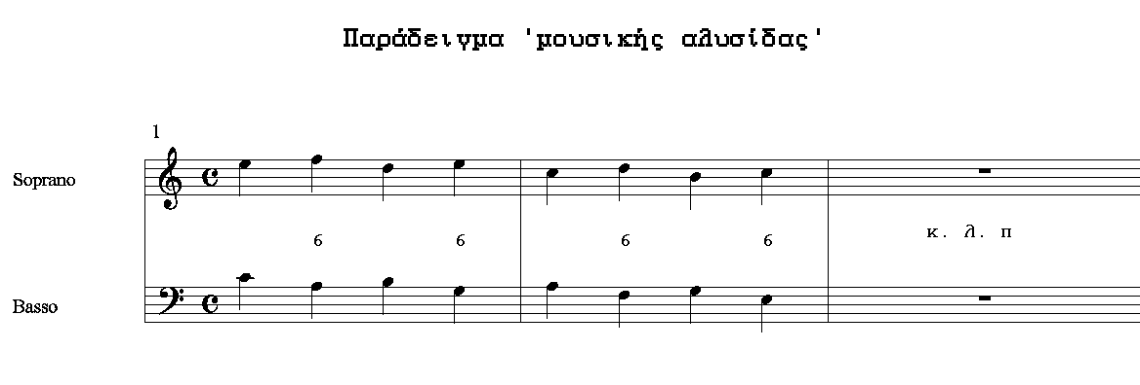

**Βαθμίδες I IV VII III VI II V I**

**Τα ‘βήματα’ της αλυσίδας: I IV VII III**

Και η απεικόνιση της διαδικασίας ανάλυσης-σύνθεσης με τους αριθμούς-φθόγγους φαίνεται στον παρακάτω πίνακα.

Ο λόγος που χρησιμοποιούμε διαδοχικά 2 (δύο) αρμονικούς πίνακες, είναι να φανεί καλύτερα η ομοιόμορφη ‘παραλληλότητα’ της διαδικασίας.

Backup_of_HARMONY 3-PINAKES ALYSIDA

***Πίνακας 9***

Εκεί που νομίζω ότι οι αρμονικοί πίνακες προσφέρουν εξαιρετική βοήθεια, είναι οι **μετατροπίες** και τούτο γιατί μπορείς να σχεδιάσεις και να υλοποιήσεις πολύπλοκες περιπλανήσεις στις τονικότητες, προαποφασίζοντας ακόμη και **αριθμητικά,** τις κινήσεις που θα κάνεις για να καταλήξεις εκεί που θέλεις.

Κατ΄ αρχήν όμως να δούμε τον μηχανισμό ξεκινώντας από το ‘στήσιμο’ των αρμονικών πινάκων.

Έστω ότι θέλουμε από την **Ντο μείζονα** να μεταφερθούμε στην **Ρε μείζονα.**

Αρχικά ‘στήνουμε’ τους δύο πίνακες –κατά τα γνωστά- όπως στο παρακάτω σχήμα.



***Πίνακας 10***

Βλέπουμε κάποια τμήματα των δύο πινάκων να είναι ‘κοινά’. Θα μπορούσαμε να τα πούμε και τμήματα με ‘κοινούς’ φθόγγους.

Φυσικά υπάρχουν κάποιες αλλοιώσεις στην τονικότητα της D+ αλλά αυτές δεν προβληματίζουν.

Μέσα απ΄ αυτές τις ‘κοινές’ συγχορδίες των δύο πινάκων μπορεί να γίνει η μετατροπία και να καθιερωθεί με μια από τις γνωστές μας τελικές πτώσεις (**V I, IV I** κλπ).



***Πίνακας 11***

**Να και μερικές λύσεις:**

**1**: **C+ I ( 1 ) D+VII Λύσεις: VII I**

**2: C+ I C+II (4) D+I D+V Λύσεις: V I**

**D+IV D+V**

**3: C+I C+III = D+II D+V Λύσεις: V I**

**4: C+I C+IV ? Μετάβαση στην D+III απ΄ ευθείας θα έχει αρμονικά λάθη αν γίνει με τις δύο οξύνσεις στην 1η και 5η της συγχορδίας. Η μετάβαση όμως στην D+V με όξυνση μόνο του φθόγγου Ντο (1 ή 8) οδηγεί σε λύσεις V I που είναι και το ζητούμενο.**

**5: C+I C+V = D+IV Λύσεις: IV I**

**6: C+I C+VI ( 8 ) = D+V Λύσεις: V I**

**7: C+I C+VII (4) D+VI Λύσεις VI I**

Τα παραπάνω εκφρασμένα **πολύ απλά** στο πεντάγραμμο θα μπορούσαν να είναι και κάπως έτσι:

**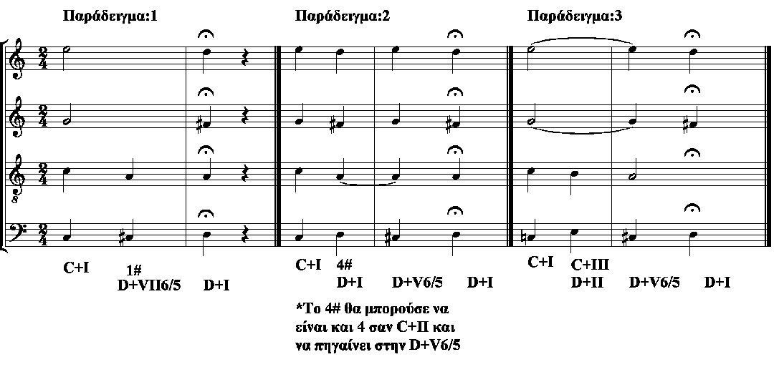**

**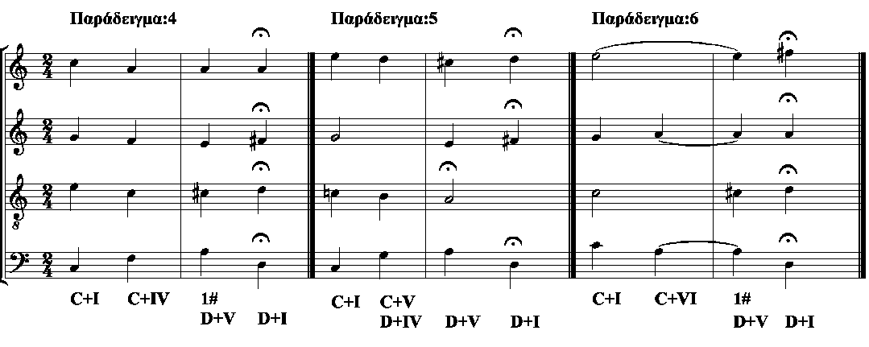**

Φυσικά οι παραπάνω τρόποι της συγκεκριμένης μετατροπίας δεν είναι και οι μοναδικοί.

Η γενική μεθοδολογία είναι να κινούμεθα από συγχορδία προς συγχορδία **κρατώντας όσους περισσότερους κοινούς φθόγγους υπάρχουν, μεταξύ των συγχορδιών.**

Στο προηγούμενο παράδειγμα μετατροπιών, είχαμε στους οπλισμούς μόνο διέσεις (#). Αν οι δύο κλίμακες που θα επιλέγαμε είχαν # και  **δεν θα άλλαζε τίποτα** στον τρόπο εργασίας μας. Πχ

Η μετατροπία Σολ+ Φα+



Μερικές λύσεις κατά τα γνωστά:

**1: G+Ι G+ΙΙ**

**F+V Λύσεις: V I**

**2: G+I G+VI (7**)

**Fa+VII Λύσεις: VII I κ.λ.π**

Αν κατά την μετατροπία επιθυμούσαμε και ‘τροπική’ αλλαγή πάλι **δεν θα άλλαζε τίποτα** στον τρόπο εργασίας μας. Πχ

Η μετατροπία Σολ - Φα+



Δηλαδή::

**1: G+Ι G+ΙΙΙ (4 )**

**F+ΙV Λύσεις: ΙV I**



**2: G-I = F+IΙ Λύσεις II I πχ F+II F+V F+I**

**F+IV F+I κλπ**

**Μια ιδιαίτερη περίπτωση μετατροπίας:**

Η μετατροπία Ντο#+ Ντο

Σ΄ αυτή την περίπτωση θα χρειαστούμε την βοήθεια της ‘εναρμόνιας’ συγχορδίας της Ντο#+, δηλαδή την Ρε+.

Στους δύο πίνακες των Ντο#+ και Ντο+ ας προσθέσουμε και αυτόν της Ρε+.



Δεν νομίζουμε ότι χρειάζεται καμία εξήγηση παραπάνω αν παρατηρήσουμε τους πίνακες.

Η μετάβαση γίνεται από την Ρε+ με, ή και χωρίς κάποιες αλλοιώσεις και ακολουθούν λύσεις II-I, V-I, VII-I κλπ.

**Ένα πολύ απλό παράδειγμα απεικόνισης των πινάκων**

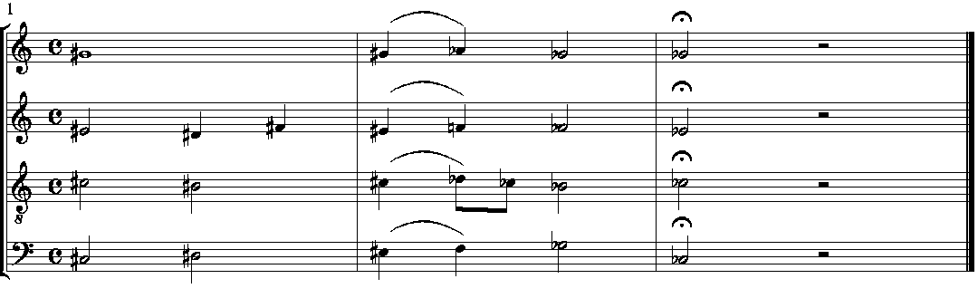

**C#+I C#+V 7 C#+I**

**D+I D+V7 D+I**

Από εδώ και πέρα είναι στο χέρι του αναγνώστη να επεκτείνει την μεθοδολογία, να βρει νέες εφαρμογές της στις σύγχρονες τεχνολογίες και να περιπλανηθεί σε έρευνες αρμονικών εκφράσεων. Για παράδειγμα:

Θα μπορούσαμε να αποφασίσουμε να δουλέψουμε πάνω σε μια κλίμακα της μορφής:



Δηλαδή:

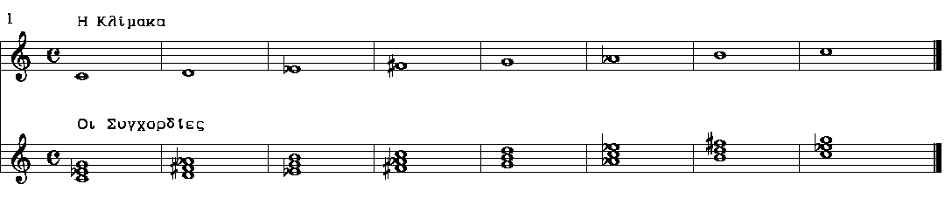

Τι θα προέκυπτε άραγε αν ακολουθούσαμε τα προηγούμενα?. Ίσως σε πολύ απλή και ελεύθερη μορφή κάτι τέτοιο:

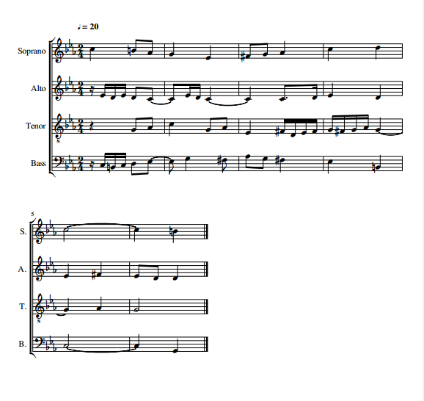

Τώρα μπορείτε να **αξιολογήσετε** την προηγούμενη μεθοδολογία.

Θέλω να επαναλάβω ακόμη μια φορά ότι αυτή η ‘μεθοδολογία’, δεν έρχεται να αντικαταστήσει την κλασική μέθοδο διδασκαλίας της Αρμονίας. Έρχεται να διευρύνει και να πάει μακρύτερα την αισθητική και την τεχνική μας, πάνω στην τονική αρμονία.

Η χρήση αυτής της μεθοδολογίας από τους μαθητές μου για μια δεκαπενταετία διδασκαλίας, εκρίθη από τους ίδιους, ως εξαιρετική βοήθεια στον τρόπο σκέψης τους. Αυτή ήταν και η καλύτερη αμοιβή για μένα και σήμερα, που πολλοί απ΄ αυτούς είναι πλέον **συνάδελφοι**, τους ευχαριστώ.